ПОЯСНЮВАЛЬНА ЗАПИСКА

до проєкту рішення виконавчого комітету міської ради

«Про надання дозволу на використання зображення герба м. Чернігова»

До Чернігівської міської ради звернувся командир ВЧ 3082 Національної гвардії України Олександр Рибак з проханням надати дозвіл на використання герба м. Чернігова як нарукавного знаку цієї військової частини, яка дислокується у м. Чернігові, та показати географічну приналежність ВЧ 3082 до адміністративно-територіального устрою країни.

Особовий склад цієї військової частини більшість службово-бойових завдань виконує у відриві від постійного місця дислокації, а саме в зоні проведення ООС, забезпечує охорону громадського порядку під час проведення масових заходів у м. Києві та інших обласних центрах, забезпечує охорону громадського порядку у м. Чернігові та Чернігівській області.

Технічні характеристики нарукавного знаку

Нарукавний знак у формі кола, діаметром 90 мм. У колі по периметру напис зверху «НАЦІОНАЛЬНА ГВАРДІЯ УКРАЇНИ» та знизу напис «ВІЙСЬКОВА ЧАСТИНА 3082». У центрі нарукавного знаку в колі, діаметром 70 мм, розміщується герб міста Чернігова.

Розміри герба: висота - 50,4 мм, ширина - 42 мм.

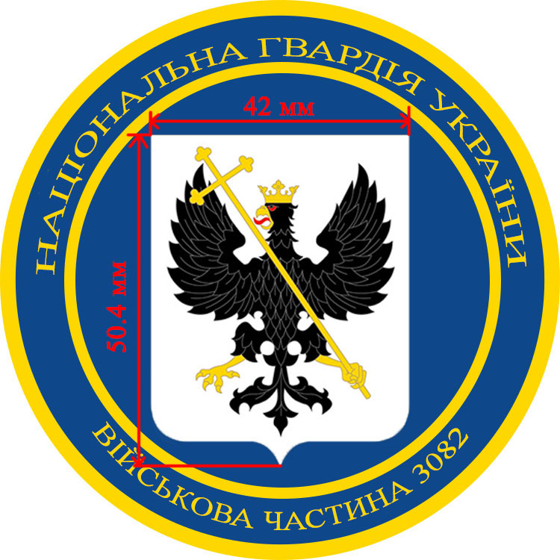

Начальник управління

культури та туризму міської ради О. ШЕВЧУК